《揭秘》系列科普推荐
Inside series
年龄：9 -12
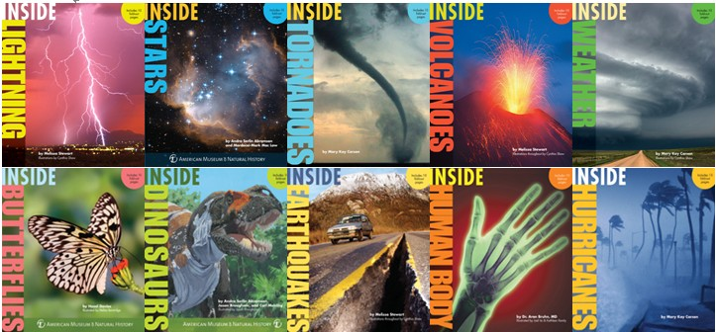
系列特点：

世界上有千千千万万的奥秘等待我们去探索，《揭秘》科普系列丛书将带你进一个神奇的发现的世界。知道吗？ 从生活中最常见的闪电、多变的天气、四季的更迭，到不同寻常令人既好奇又恐惧的飓风、龙卷风和火山地震。从浩渺宇宙中的繁星，到神奇的动物和人体，他们的背后有太多的秘密等待你去发现。来吧，孩子们，伴着《揭秘》丛书中美轮美奂的照片、图画，简单易懂的注解，还有第一人称讲述的动人故事，去追随科学家们来了解这个千姿百态，瞬息万变的大千世界吧！
作者介绍：

Hazel Davies是《蝴蝶会咬人吗？》（罗格斯大学出版2008）和《美国自然历史博物馆精巧的蝴蝶伴侣》（Sterling 2011）的作者。同时，她负责美国自然历史博物馆生物展区。

Melissa Stewart，著写100多部获奖儿童科普读物，现担任美国童书作家与插画家协会排行榜的顾问和美国物理学会儿童科学写作奖的评委。现在和丈夫居住在美国萨诸塞州阿克顿镇。想要了解更多关于Melissa的信息请登陆www.melissa-stewart.com.

Mary Kay Carson著有20多部关于太空、自然等其他科学和社会研究课题的儿童读物。她的著作《探索太阳系》曾获得2009年美国航空航天协会儿童文学奖。现居美国俄亥俄州辛辛那提市，更多信息请登陆www.marykaycarson.com.

Aron Bruhn博士是泌尿系统的外科住院实习医生，在纽约大学、美国退伍军人事务部和贝尔维尤医院工作。来自加利福尼亚，曾在加利福尼亚大学洛杉矶分校学习。现在和妻子居住在纽约。
Andra Serlin Abramson是SterlingPublishing出版社的“Up Close”系列丛书的作者，她已经在图书出版行业工作15年，写过和编辑过几十部儿童图书，其中包括《纽约时报》的畅销书《凯西的书》。同时是Flirty Girl制作公司，一家著名图书和网站内容包装公司的创始人之一，现在和丈夫、女儿居住在马里兰州盖瑟斯堡。

Jason Brougham研究生物学，尤其是比较解剖学。曾在密歇根大学作画并获得艺术学士学位，后来还获得印第安那大学艺术硕士学位。现在是美国自然历史博物馆的艺术家，主从事解剖型雕刻。

Carl Mehlingu高级科学助理，研究古生物，曾获得加利福尼亚圣克鲁兹大学文学学士学位。

媒体评价：

这些酷炫丛书中的精彩插图再加上十大张折页插图更加震撼，使孩子们在欣赏精美彩图的同时，对这些话题有了更深的理解。本系列丛书有足够的趣味性去吸引不爱书的孩子急切想看，还会为已经熟悉这些话题的孩子们提供更多相关知识。
——美国《学校图书馆》杂志

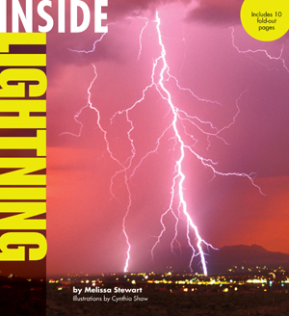

中文书名：《揭秘闪电》
英文书名：Inside Lightning
作 者：Melissa Stewart
出 版 社：Sterling Publishing
代理公司：ANA
出版日期：2011年10月
页 数：48页
内容简介：

璀璨，美丽，神奇而又危险，这就是闪电。然而闪电不止如此，《揭秘闪电》会揭示这种神秘自然力量的真实面目，让你明白闪电是何时何地产生的，又是怎样在云中形成落到地上的。书中你还将看到地球及其以外令人难以置信的闪电图片，观察正在工作的研究闪电的科学家，听那些亲眼目睹闪电力量的人们讲述他们的惊骇的见闻，其中还有一些雷电防护小贴士。

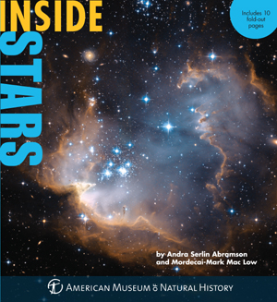
中文书名：《揭秘天体》
英文书名：Inside Stars
作 者：Andra Serlin Abramson and
Mordecai-Mark Mac Low
出 版 社：Sterling Publishing
代理公司：ANA
出版日期：2011年7月
页 数：48页

内容简介：

在美国自然历史博物馆的协助下，我们终于将可以获得高清晰的，神奇的，由天体探测器捕捉到的图像信息装订成册。星星到底有多远呢？科学家又是怎样研究的呢？从书中你会找到答案。书中眩目的照片和简单易懂的注解，再加上10张惊爆眼球的水平和垂直的折叠插图，使它成为小小天文学家们的必备丛书。

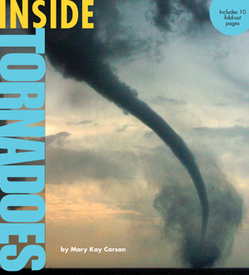
中文书名：《揭秘龙卷风》
英文书名：Inside Tornadoes
作 者：Mary Kay Carson
出 版 社：Sterling Publishing
代理公司：ANA
出版日期：2011年10月
页 数：48页

内容简介：

龙卷风是地球上最猛烈的风暴，看，这些令人惊骇的照片和插图就生动地揭示了它的特点。在这本激动人心的书中，小读者们将会抢先看到龙卷风经过前后现场那令人震撼的画面。他们将从中发现究竟是什么引发龙卷风，龙卷风袭击哪些地方，还有科学家是怎么冒着生命危险尽最大可能去接近这些风暴来做实验的。另外书中以一第一人称讲述这种风暴对气候变化的影响，以及气候变化对风暴和人类活动的影响。所有这些都会深深吸引好奇的小读者们。

媒体评价：

“《揭秘龙卷风》特别讲述了龙卷风形成的必备条件，还插入了一家知名摄影馆制作的插图。”
——《学校图书馆》
从视觉上就足够诱惑你的一本书……清楚明白的讲解……精心地设计。
——《科克斯》
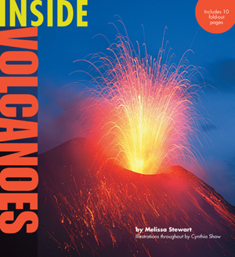
中文书名：《揭秘火山》
英文书名：Inside Volcanoes
作 者：Melissa Stewart
出 版 社：Sterling Publishing
代理公司：ANA
出版日期：2011年7月
页 数：48页

内容简介：

到底是什么引发灼热的岩浆从地壳喷出，从而导致火山顶部喷发？在太空中存在火山吗？勇敢的火山专家爬进火山口发现了什么？当冰岛的埃亚菲亚德拉火山苏醒时，人们都想知道这些问题的答案。十张美轮美奂的插图，再加上难以置信照片、图片、地图、注解和以第一人称讲述的故事——所有的这些都引导无畏的小探险家们前去危险的源头探个究竟。
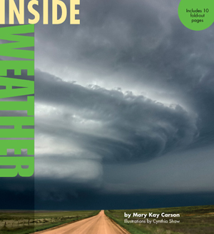

中文书名：《揭秘天气》
英文书名：Inside Weather
作 者：Mary Kay Carson
出 版 社：Sterling Publishing
代理公司：ANA
出版日期：2011年10月
页 数：48页

内容简介：

天气是由什么引起的呢？为什么会刮风呢？地球上最冷、最热、雨量最多的地方分别在哪里呢？通过吸引眼球的图片，《揭秘天气》解开了气象密码，教给孩子们科学家用精密仪器收集来的信息及其做出的天气预测。书中还解释了天气与气候的不同，呈现了各种稀奇古怪的天气现象，绘制了全球气候带，还有更多相关的天气知识。
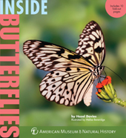

中文书名：《揭秘蝴蝶》
英文书名：Inside Butterflies
作 者：Hazel Davies, Illustrated by Melisa Beveridge
出 版 社：Sterling Publishing
代理公司：ANA
出版日期：2011年7月
页 数：48页

内容简介：

在《揭秘蝴蝶》中近距离观察最喜欢的昆虫，小读者们会激动不已，因为在美国自然历史博物馆的协作下，这本美丽的书，涵盖了从生物到对其的保护的所有内容；从中孩子们能够看到蝴蝶蜕变前的每个阶段，观察蝴蝶在热带雨林中觅食和王蝶的迁徙过程，还要跟随科学家去观看他们怎么研究蝴蝶和飞蛾。

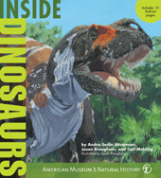
中文书名：《揭秘恐龙》
英文书名：Inside Dinosaurs
作 者：Andra Serlin Abramson,Jason Brougham,
and Carl Mehling, illustrated by Jason Brougham
出 版 社：Sterling Publishing
代理公司：ANA
出版日期：2010年10月
页 数：48页

内容简介：

通过75张的精美手绘插图，十张超级棒的插页，来自世界著名的美国自然历史博物馆的专家将再现二亿五千万年前的恐龙世界。每张插图里都将呈现一个与恐龙相关的主题，通过进化分支图讲述恐龙的分类，以及从三叠纪、侏罗纪再到白垩纪各个时期的特点。更令人惊喜的是，小读者们还会追随古物学家去学习怎样挖掘和怎么计划去挖掘。

媒体评价：

《揭秘恐龙》肯定会让孩子入迷的……众多精彩的细节再加上美国自然历史博物馆解剖学插图画家的鬼斧神工。
——美国《学校图书馆》杂志

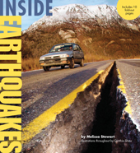
中文书名：《揭秘地震》
英文书名：Inside Earthquakes
作 者：Melissa Stewart
出 版 社：Sterling Publishing
代理公司：ANA
出版日期：2011年10月
页 数：48页

内容简介：
每年都会发生几百万次地震，小读者们，为什么会发生地震，哪里会发生地震呢？抢先看这本书吧，你会找到答案。书中不仅收录了令人震惊的来自地面及太空的图片和插图，精彩的第一人称叙述，还囊括了最近发生的海地地震和最新的科学信息。所有的这些都使《揭秘地震》成为一本讲述地震这一自然现象的既简单易懂又极具吸引力的丛书。

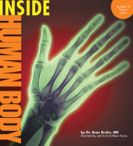
中文书名：《揭秘人体》
英文书名：Inside Human Body
作 者：Dr. Aron M. Bruhn, M.D., Illustrations by
Joel Ito & Kathleen Kemly
出 版 社：Sterling Publishing
代理公司：ANA
出版日期：2010年10月
页 数：48页

内容简介：
来一次最奇妙的人体之旅吧！内附七十多张人体插图和多样的动态的全身折叠插页，《揭秘人体》为孩子们提供机会来近距离在观察人体的心脏，肺，大脑，神经和更多其他部位。每个身体系统都用孩子般的友好方式来讲述，来回答诸如“什么是鸡皮疙瘩？”“为什么我会长雀斑？”“为什么我的血管看起来是蓝色的而血液是红色的?”的问题。孩子们会在书中找到很多乐趣。

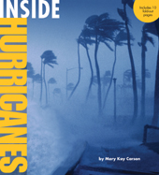
中文书名：《揭秘飓风》
英文书名：Inside Hurricanes
作 者：Mary Kay Carson
出 版 社：Sterling Publishing
代理公司：ANA
出版日期：2010年10月
页 数：48页

内容简介：
飓风是由什么引起的？它会袭击那些地方呢？科学家驾着飞机从危险的风暴中穿过之后有哪些发现呢？从地面和太空摄取的图片和令人难以置信的插图将会帮助孩子们理解这种毁灭性的强大的自然力量。《揭秘飓风》中内容丰富，飓风幸存者的以第一人称讲述难忘的经历，另外还有关于气候变化对飓风和人类活动的影响的最新的科学动态。

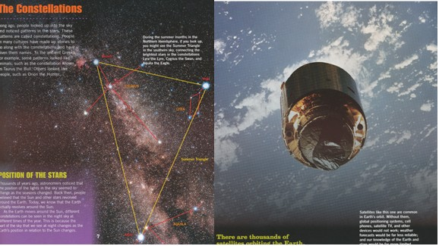
内文图画：

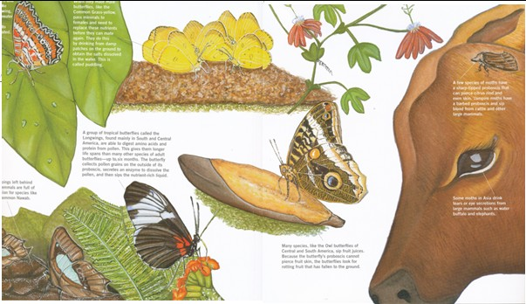

请将回馈信息发至：晋西影 （Cynthia Jin）
安德鲁﹒纳伯格联合国际有限公司北京代表处
北京市海淀区中关村大街甲59号中国人民大学文化大厦1705室, 邮编：100872
电话：010-82509406
传真：010-82504200
Email: Cynthia@nurnberg.com.cn
Http://www.nurnberg.com.cn

